KITCHEN EXTRACTOR HOOD
OKAP KUCHENNY WENTYLACYJNY

HIT PLUS

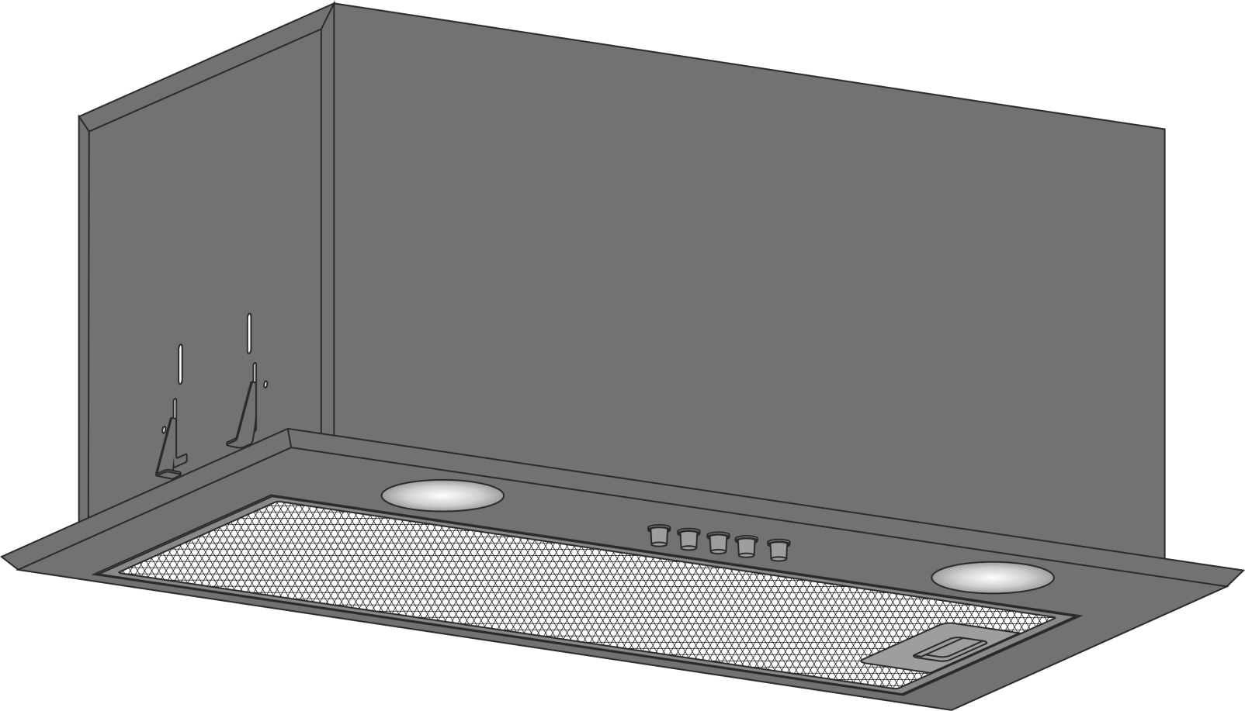

USER’S MANUAL
INSTRUKCJA OBSŁUGI
EN

Dear customer!
Thank you for choosing the products of the brand "SEENERGY". We put our best efforts so you were satisfied with your choice.

1. GENERAL INFORMATION

1.1 Prior to installing the extractor hood carefully read our recommendations, following which will provide safe work of the appliance. Save this User’s manual, as it contains answers to the questions which may arise later.
BEFORE STARTING THE OPERATION (SWITCHING ON) THE APPLIANCE MUST BE HELD AT THE ROOM TEMPERATURE FOR AT LEAST TWO HOURS.
1.2. This appliance is intended for extraction of polluted air from the space above the cooking appliance, and intended for domestic use and the household environment only and meets the requirements of State Standard of Ukraine ДСТУ IЕС 60335-2-31:2006.
USE OF THE APPLIANCE IN GOALS OTHER THAN DOMESTIC IS FORBIDDEN. THE RISK OF INJURY AND PROPERTY DAMAGE INCREASES IN CASE OF USE OF THE EXTRACTOR HOOD WITH PURPOSES OTHER THAN INTENDED, WHAT WILL LEAD TO WARRANTY CANCELLATION/
1.3. Use of the extractor hood decreases the content of harmful products of incomplete combustion of natural gas, as well as odors produced during cooking in the air, and prevents pollution of walls, ceiling, and furniture with grease and soot.
1.4. The appliance is an air purifying device of the exhaust type with a diameter fan (turbine), completed with a grease picking aluminum filter (included) and has the option of upgrading with a carbon odor filter. It is manufactured from sheets of carbon steel with a decorative protective coating of powder paints - 520 mm and 700 mm in width.
1.5. Depending on the installation scheme over the cooker, the extractor hood can work in two variants:
- in the mode of air extraction into the stationary ventilation shaft (chimney) of the kitchen using corrugated aluminum or plastic air-ducts Ø150mm or Ø120mm (see item 5.3);
- in the recirculation mode (closed circular air circulation in the kitchen), when the extractor hood is not connected to chimney, and the air is passed through aluminum grease filter (included) and smothering carbon filter and is returned to the kitchen (see paragraph 5.3).
1.6. Attention! Do not start extractor hood installation before connecting it to electricity network and checking its technical serviceability, and checking all of its functions.
1.7. We recommend that all installation works, connection, and repair of your extractor hood should be carried only by qualified specialists professionally engaged in the execution of such works.
1.8. The manufacturer does not bear responsibility for any damages and failures, caused by incorrect installation, operation, and repair of the extractor hood.
1.9. The manufacturer reserves the right to modify the product in order to improve its quality and technical specifications.
1.10. Technical specifications for the extractor hood are indicated in this manual and on the label attached to the inner surface of the body (access to it opens when the filter is removed).

Attention! The extractor hood should be installed on the wall at the distance of 650-750mm above the electric cooker and at the distance 750-850 mm above the gas cooker.

2. MAIN TECHNICAL SPECIFICATIONS
Model of kitchen extractor hood |  |  | HIT PLUS
Network voltage, V |  |  | 220-230
AC frequency, Hz |  |  | 50
Control type |  |  | mechanic
Number of operation modes |  |  | 3
Rated power consumption, W |  | Of the motor | 200
 |  | Lighting (LED) | 2x3
 |  | General | 206
Productivity while connecting to standard ventilation system m³/hour
Overall dimensions of the extractor hood, mm | Width |  | 520 / 700
 | Depth |  | 270
 | Height |  | 217
Connection size of ventilation duct, mm |  |  | Ø150 / Ø120
Weight, kg |  |  | 5,3 (520mm) / 5,6 (700mm)
Noise level, dB |  |  | 69,1 (520mm) / 66,0 (700mm)
Protection class |  |  | I
Operation mode |  |  | S1 (long-lasting)
Electro cable type |  |  | Armoured and grounded

3. PARTS SUPPLIED

Item | Quantity
Kitchen extractor hood | 1pcs.
Plastic pipe adapter (from Ø150 to Ø120mm) | 1pcs.
Metric screw М5х35 | 4 pcs.
Aluminum grease filter (5-layer) | 1 pcs.
User’s manual | 1 pcs.

4. SAFETY REQUIREMENTS

ATTENTION! | IT IS FORBIDDEN TO CONNECT THE EXTRACTOR HOOD  TO THE NETWORK OF THE ELECTRIC COOKER. PROTECT ELECTRIC CORD FROM MECHANICAL AND THERMAL DAMAGE.

4.1. While installing, the operation of conducting technical services, it is strictly forbidden to:
- connect the extractor hood to the electricity network with a voltage and frequency that does not correspond to those specified in paragraph 2;
- use lighting lamps with a power output of more than 3 watts (LED);
- carry out maintenance, replace lamps, remove filters, clean the extractor hood without removing the plug from the mains socket;
- operate the extractor hood with an open fire source, open gas burners or heating elements; Heating elements should be always covered with dishes;
- prepare food with use of alcohol;
- leave the fryer unattended;
- operate the extractor hood with removed filters;
- connect the extractor hood to the electric network of the cooker, cut the socket of the electric cord while installing.

ATTENTION! IT IS FORBIDDEN TO USE GAS (ELECTRIC) COOKER IF THE EXTRACTOR HOOD IS TURNED OFF.

4.2. In order to avoid damage by electric current, the extractor hood must be plugged into a grounded outlet.
4.3. The extractor hood connected to the separate ventilation shaft. It is forbidden to connect other appliances to the same ventilation shaft.
4.4. Using the extractor hood together with other heating appliances (gas, oil, ovens, etc.), besides electric, it is necessary to provide the premises, it which the extractor hood is installed with the additional flow of the fresh air (for example to open the window).
4.5. For air extraction to the chimney use air duct Ø150 / 120mm. A smaller diameter will create additional air resistance, which will increase noise and vibration, as well as motor overheating.
4.6. Provide timely cleaning of non-disposable aluminum removal filters, otherwise, the efficiency of the extraction will decrease and there will be a fire hazard due to the accumulation of grease and dust in the filter.
4.7. It is forbidden to turn on the extractor hood in case of ignition with the purpose of reduction of smoke until complete localization of fire.
4.8. In case of ignition under the extractor hood, cover the fire with a thick cloth, disconnect the extractor from the electric network, do not use water to extinguish a fire in the places where the electrical appliances are located.
4.9. Protect the cord for connection to the electric network from the mechanic and thermal damages.

5. EXTRACTOR HOOD DESCRIPTION

5.1. The appliance SEENERGY «HIT PLUS» is an air purifying device of the exhaust type with a diameter fan (turbine), completed with a grease picking aluminum filter
It is manufactured from sheets of carbon steel with a decorative protective coating of powder paints – 520 and 700 mm in width.
5.2. The cooker hood refers to the type of “built-in hoods” hoods and is built into the furniture sets of the kitchen above the stove.

5.3. Depending on the installation scheme over the cooker, the extractor hood can work in two variants (see item 1.5):
- in the mode of air extraction into the chimney of the kitchen (Pic. 1).
- in the recirculation mode (Pic. 2) (closed circular air circulation in the kitchen).

Distance H:

To electric cooker 65-75cm

To gas cooker 75-85cm

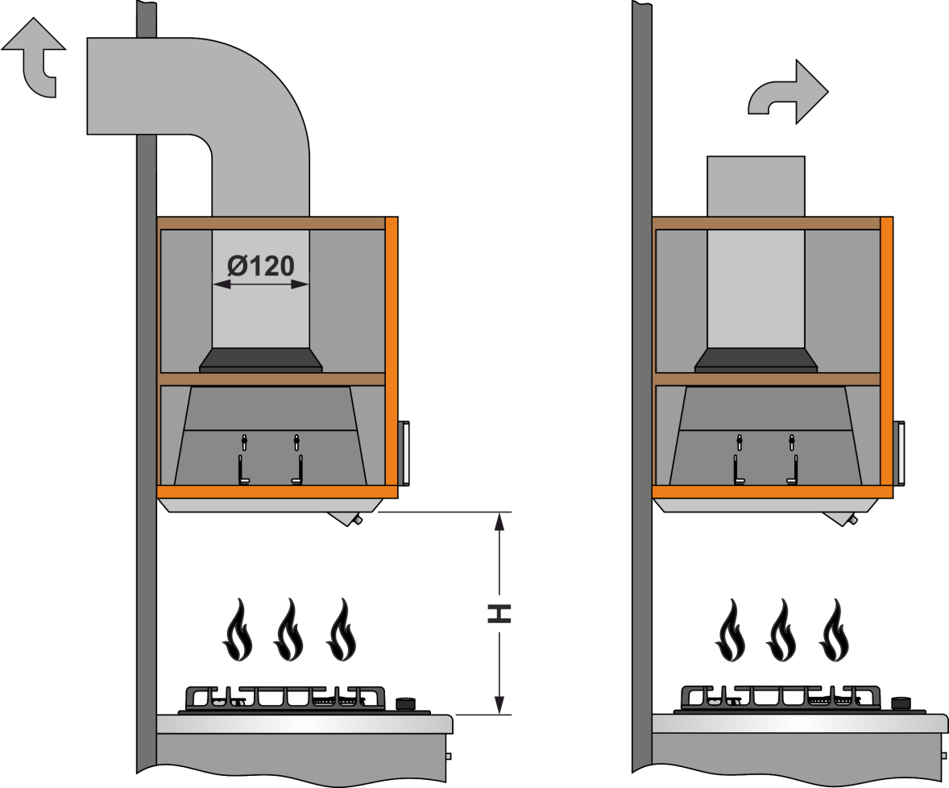

Pic. 2
Pic. 1

“It is necessary to consider, that when the extractor hood is on, the pressure is automatically lowered in the enclosed room, and should be balanced with an inflow of fresh air. This may be achieved by opening doors and windows or with use of equipment for special inflow ventilation”.

6. EXTRACTOR HOOD INSTALLATION INSTRUCTIONS

6.1 This model of the cooker hood is installed (mounted) on the bottom of the kitchen closet.
6.2 Remove a cooker hood from the packing box.
6.3 Check the work of the cooker hood, connect to the electric mains and check all its functions.
We remind that the height of installation of a cooker hood over the electric cookers should be at least 650mm, and above the gas one – not less than 750mm (Pic. 1).

6.4 Taking into account the set height and the condition of the fitting of the hood to the bottom of the lower shelf of the hinged furniture cabinet in a previously manufactured paper template, mold and cut a rectangular hole in accordance with the size (Pic. 3 / 3.1) of the built-in part of the hood.
6.5 On the cooker hood, release the screw at 0.5 turns (Pic. 5B). After that, insert the extractor into the cut rectangular hole, lightly pressing the elastic clamps (Pic.. 5A). Tighten the screws (Pic. 5A) on both sides. Insert the second end of the air duct into the ventilation hole in the wall. The shorter and faster the air flow, the higher the performance and the less noise and vibration in the hoods.
6.6 Check the reliability of the cooker hood mounting, feed and connect the cord to the mains through socket.
In order to provide additional protection against voltage fluctuations in the network, we recommend connecting the cooker hood via an additional automatic circuit switch 6A.

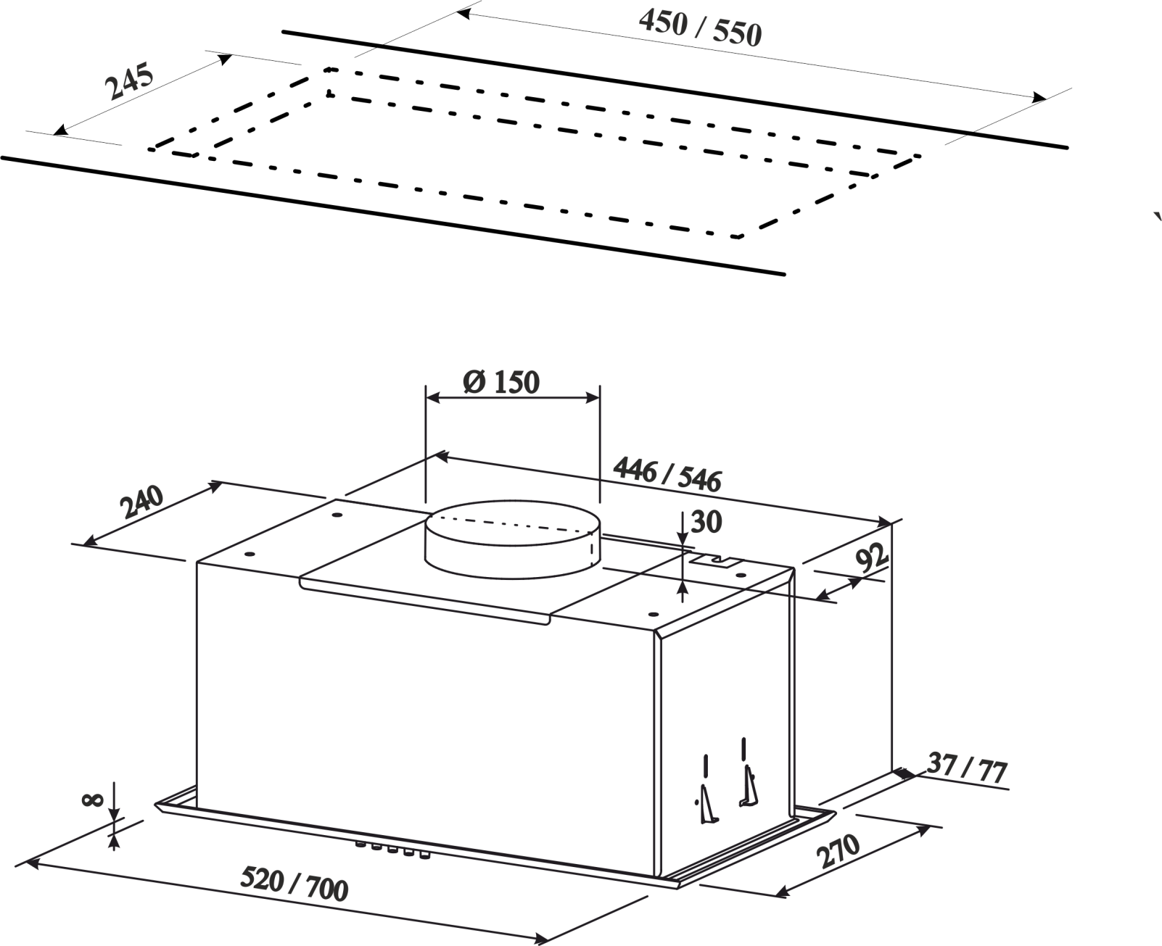
Pic. 3
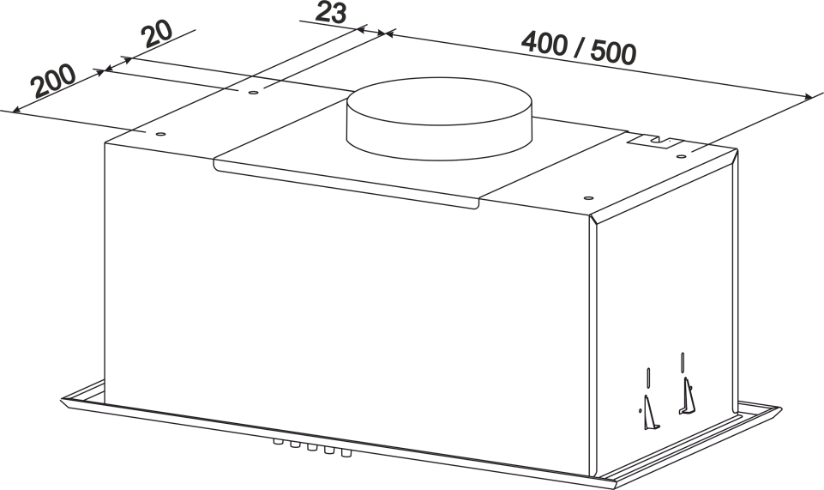
Pic. 3.1

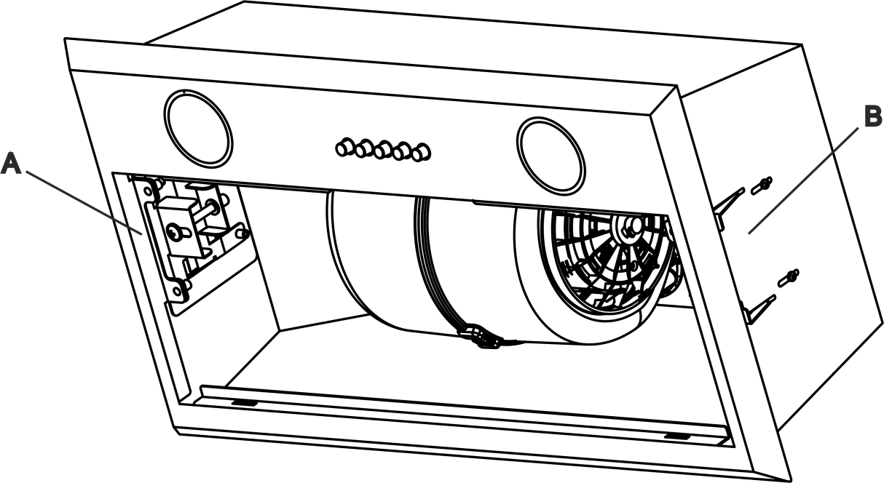
Pic. 4

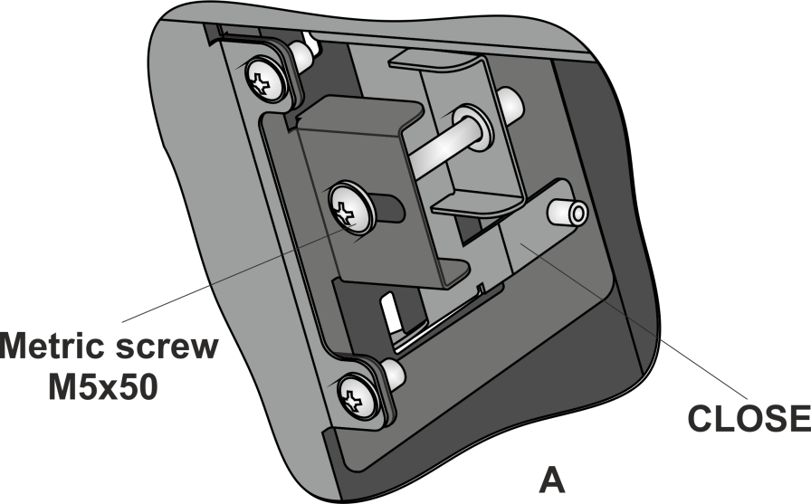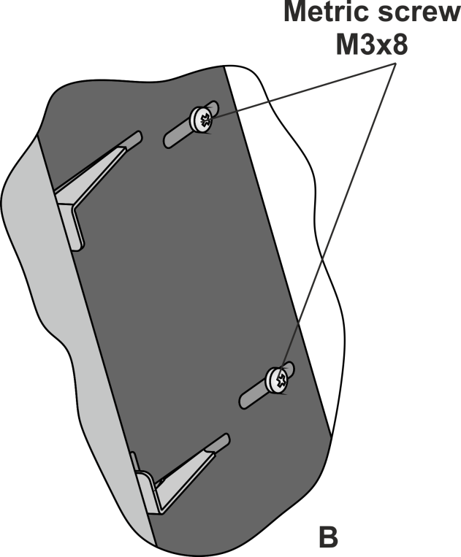
Pic. 5
7. INSTRUCTIONS FOR USE OF THE COOKER HOOD
7.1 The cooker hood has 3 speeds of ventilation. Depending on the amount of evaporation during cooking, you can choose a low, medium or high of ventilation level.
7.2 Before cooking, turn on the hood in the required operating mode. It is recommended to continue work of the cooker hood for 3-5 minutes after cooking, thus the air in the kitchen will be cleared from the residue of the vapours.
7.3 On the decorative glass of your cooker hood there is a touch switch for operating modes of the engine and lighting lamps (Pic. 6):
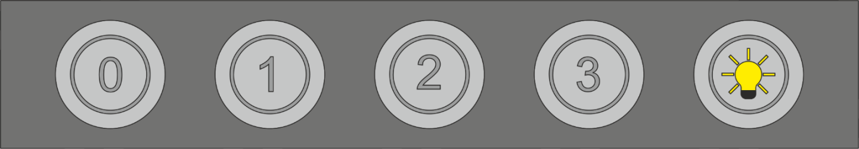
Pic. 6

1 – low speed,
2 – average speed,
3 – high speed,
0 – fan is off.

The touch switch with the symbol of the light bulb, intended to turn on the lamp at insufficient illumination of the working area of the cooker:
0 – light is off,
I – light is on.

7.4. Attention! Before cleaning the extractor hood, disconnect it from the electricity.

7.5. Use a damp cloth soaked in warm water with a neutral detergent for external cleaning of the painted extractor hood.

7.6. Never use abrasive detergents, coarse sponges or detergents containing soda, acid, chlorides or solvents to clean the extractor hood.

7.7. When cleaning, avoid getting moisture on the current-carrying parts of the extractor hood, and wipe the surfaces with a soft cloth after washing.
7.8. The aluminum filter, holding oil and dust from the air, is clogged and should be washed after being soaked in hot water with an effective detergent once every 1.5 to 2 months. Changing the color of the filter after washing does not affect the quality of its work.
7.9. To remove the aluminum filter, press the spring latch and remove the filter from the panel. Install the filter in reverse order.

Do not install the filter after washing until it is completely dry.

7.10. The carbon filters, used during recirculation mode should be changed every 3-6 months depending on the extractor hood use. Filters are installed on the T-like stab of the cover of the turbofan by axial pushing and clockwise rotation.

7.11. LED lamps are installed on the extractor hood for lighting the working area of the cooker. Before starting lighting lamps substitution, disconnect the extractor hood from electricity, and leave the lamps to cool. To replace the lamp, remove the aluminum filters, push the holder of the cartridge so that the lamp came out of the body of the extractor hood and remove it by turning it counterclockwise. Replace it with the new one with the same characteristics and install filters.
Picture 7. Replacement of the lighting lamp.

Picture 7.1. Aluminum filter removing.

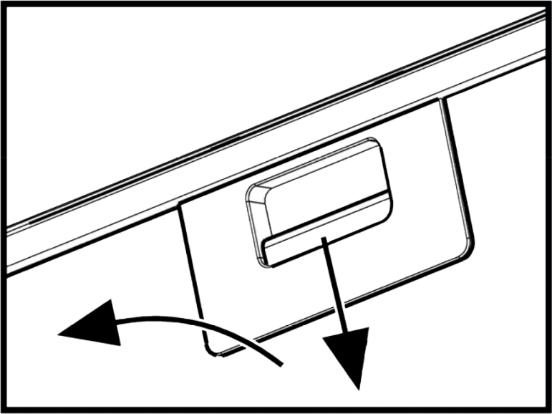
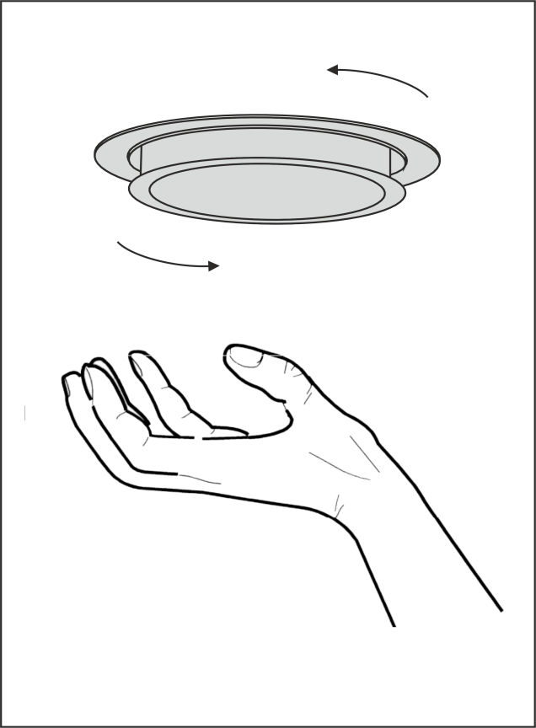
Pic. 7.1
Pic. 7

PL
Szanowny kliencie!
Jesteśmy wdzięczni za to, że wybraliście Państwo produkty marki "SEENERGY". Dołożyliśmy wszelkich starań, abyście Państwo zostali zadowoleni z naszego produktu.

1. INFORMACJE OGÓLNE
1.1 Przed instalacją okapu i jego użyciem należy dokładnie zapoznać się z naszymi zaleceniami, których przestrzeganie zapewni niezawodną pracę urządzenia. Zachowaj niniejszą instrukcję, ponieważ później może dać odpowiedzi na pojawiające się pytania.
PRZED ROZPOCZĘCIEM PRACY (WŁĄCZENIEM) URZĄDZENIE POWINNO ZNAJDOWAĆ SIĘ W TEMPERATURZE POKOJOWEJ CO NAJMNIEJ DWIE GODZINY.
UWAGA!
1.2 Okap jest przeznaczony do odprowadzania zanieczyszczonego powietrza z przestrzeni nad urządzeniem do gotowania, jest wykorzystywany wyłącznie w gospodarstwie domowym i spełnia wymagania norm DSTU IЕС 60335-2-31:2006.
STOSOWANIE PRODUKTU W CELACH INNYCH NIŻ DO GOSPODARSTWA DOMOWEGO JEST NIEDOPUSZCZALNE! PODCZAS KORZYSTANIA Z OKAPU DO CELÓW INNYCH WYSTĘPUJE RYZYKO OBRAŻEŃ LUB USZKODZENIA MIENIA, A PRODUKT NIE BĘDZIE OBJĘTY GWARANCJĄ!!!
UWAGA!
1.3 Korzystanie z okapu zmniejsza w powietrzu zawartość szkodliwych produktów niepełnego spalania gazu ziemnego, częściowo redukuje nieprzyjemne zapachy powstające podczas gotowania, zmniejsza zanieczyszczenie ścian, sufitów, mebli cząstkami tłuszczu i sadzą.
1.4 Produkt jest urządzeniem do oczyszczania powietrza typu wyciągowego z wentylatorem średnicowym (turbiną) i jest wyposażony w filtr aluminiowy do usuwania tłuszczu (w zestawie) i posiada opcję uzupełniania filtrem węglowym pochłaniającym zapachy. Produkt jest produkowany o szerokości 500, 600 lub 900 mm z blachy ze stali węglowej z dekoracyjno-ochronną powłoką farbami proszkowymi.
1.5 W zależności od schematu instalacji nad kuchenką okap może pracować w dwóch wariantach:
- w trybie odprowadzania powietrza w stacjonarny szyb wentylacyjny (komin) kuchenki z wykorzystaniem falistych aluminiowych lub plastikowych przewodów Ø150 mm lub Ø120 mm (patrz pkt 5);
- w trybie recyrkulacji (zamknięty obwód cyrkulacji powietrza w kuchni), gdy okap nie jest podłączony do przewodu kominowego, a powietrze przepływa przez filtr aluminiowy do usuwania tłuszczu (w zestawie) i filtr węglowy pochłaniający zapachy (sprzedawany oddzielnie) i wraca z powrotem do kuchni - (Rys. 2).
1.6 Uwaga! Nie zaczynaj montaż okapu, dopóki nie został podłączony do zasilania i przekonano się w sprawności technicznej sprawdzając wszystkie funkcje.
1.7 Polecamy wszystkie prace w zakresie montażu, podłączenia i naprawy okapu zlecać tylko wykwalifikowanym specjalistom, którzy profesjonalnie zajmują się wykonywaniem takich prac.
1.8 Producent nie ponosi odpowiedzialności za wszelkie szkody i awarie związane z nieprawidłowym montażem, eksploatacją i naprawą okapu.
1.9 Producent zastrzega sobie prawo modyfikacji wyrobu w celu poprawy jego jakości i parametrów technicznych.
1.10 Dane techniczne okapu są wymienione w niniejszej instrukcji i na etykiecie umieszczonej na wewnętrznej powierzchni obudowy (dostęp do niej można uzyskać po zdjęciu filtra).

Uwaga! Okap montowany na ścianie nad kuchenką elektryczną na wysokości 650-750 mm, a nad kuchenką gazową na wysokości 750-850 mm od powierzchni roboczej kuchenki (rys.1).

2. PODSTAWOWE DANE TECHNICZNE

Napięcie, V |  | 220-230
CZĘSTOTLIWOŚĆ, HZ |  | 50
RODZAJ ZARZĄDZANIA |  | MECHANIKA
ILOŚĆ TRYBÓW PRACY |  | 3
MOC  ZNAMIONOWA, W | SILNIKA ELEKTRYCZNEGO | 200
 | LAMP OŚWIETLENIA | 2x3 (LED)
 | OGÓLNE | 206
WYDAJNOŚĆ PO PODŁĄCZENIU DO
STANDARDOWEGO SYSTEMU WENTYLACYJNEGO, M³/Godz.
WYMIARY  OKAPU,  MM | SZEROKOŚĆ | 520 / 700
 | GŁĘBOKOŚĆ | 270
 | WYSOKOŚĆ | 217
PODŁĄCZENIOWY ROZMIAR PRZEWODU POWIETRZNEGO WENTYLACYJNEGO, MM |  | Ø150 / Ø120
MASA, KG |  | 5,3 (520mm) / 5,6 (700mm)
POZIOM HAŁASU (DB) |  | 69,1 (520mm) / 66,0 (700mm)
KLASA OCHRONY |  | I
TRYB PRACY |  | S1 (długotrwały)
PRZEWÓD ZASILAJĄCY OKAPU ZBROJONY Z UZIEMIENIEM

3. ZAKRES DOSTAWY

POZYCJA | ILOŚĆ
OKAP KUCHENNY WENTYLACYJNY | 1 SZT.
PLASTIKOWY ADAPTER KRÓĆCA (Z Ø150 NA Ø120 MM) | 1 SZT.
ŚRUBA METRYCZNA М5Х35 | 4 SZT.
FILTR ALUMINIOWY DO USUWANIA TŁUSZCZU | 1 SZT.
INSTRUKCJA OBSŁUGI | 1 EGZ.

4. WYMAGANIA BEZPIECZEŃSTWA

UWAGA! | NIE WOLNO PODŁĄCZAĆ OKAP DO SIECI ELEKTRYCZNEJ KUCHENKI ELEKTRYCZNEJ. CHRONIĆ PRZEWÓD ZASILAJĄCY OD USZKODZEŃ MECHANICZNYCH I TERMICZNYCH.

4.1 Podczas montażu, eksploatacji i konserwacji kategorycznie zabrania się:
- podłączać okap do sieci o napięciu i częstotliwości nie spełniającej wymagać określonych w sekcji 2;
- używać lampy oświetlenia o mocy ponad 3 W (LED);
- przeprowadzać konserwację, wymianę lamp, zdejmować filtry, czyścić okap nie wyjmując wcześniej wtyczkę przewodu zasilającego z gniazdka elektrycznego;
- działanie wyciągu z otwartym źródłem ognia, otwartymi palnikami gazowymi lub elementami grzewczymi. Elementy grzewcze muszą być zawsze zamknięte naczyniami;
- gotowanie z użyciem alkoholu;
- zostawienie frytkownic bez nadzoru;
- działanie okapu z niezałożonymi filtrami;
- podłączać okap do sieci elektrycznej kuchenek, przyciąć przy montażu wtyczkę przewodu zasilającego.

UWAGA! UŻYCIE KUCHENKI GAZOWEJ (ELEKTRYCZNEJ) PRZY WYŁĄCZONYM OKAPIE KATEGORYCZNIE ZABRONIONE!
4.2 W celu uniknięcia porażenia prądem okap powinien być podłączony do gniazdka z uziemieniem.
4.3 Okap musi być podłączony do oddzielnego szybu wentylacyjnego. Niedopuszczalne jest podłączanie innych urządzeń do tego samego szybu.
4.4 W przypadku korzystania z okapu jednocześnie z innymi urządzeniami grzewczymi (gazowe, olejowe, piece, itp.) z wyjątkiem elektrycznych, należy zapewnić w pomieszczeniu, w którym jest zainstalowany okap, dodatkowy dopływ świeżego powietrza (np. otworzyć okno).
4.5 Podczas montażu okapu na niezbędnej wysokości montażowej N nad kuchenką (rys.1) do odprowadzenia powietrza w kominie należy użyć przewodu powietrznego Ø150 - Ø120 mm. Mniejsza średnica stworzy dodatkowy opór powietrzu, co spowoduje wzrost hałasu i wibracji, a także do przegrzania silnika.
4.6 Zapewnić terminowe czyszczenie aluminiowych wielokrotnego użytku filtrów do usuwania tłuszczu, inaczej spadnie wydajność pracy okapu i pojawi się zagrożenie pożarowe z powodu nagromadzenia w filtrze tłuszczu i kurzu.
4.7 W przypadku pożaru nie można włączać okap do zmniejszenia zadymienia do pełnego zaniknięcia ognia.
4.8 W przypadku pożaru pod okapem zamknij płomień gęstą tkanką, odłącz okap od zasilania, nie wolno używać wody do gaszenia ognia w miejscach lokalizacji urządzeń elektrycznych.
4.9 Chroń kabel zasilający od uszkodzeń mechanicznych i termicznych.

5. OPIS OKAPU

5.1 Okap kuchenny wentylacyjny SEENERGY «HIT PLUS» jest urządzeniem do oczyszczania powietrza typu wyciągowego z wentylatorem średnicowym (turbiną) wyposażony w filtr aluminiowy do usuwania tłuszczu. Produkt wykonany jest w wersji jednosilnikowej o szerokości 520 lub 700 mm z blachy ze stali węglowej z dekoracyjno-ochronną powłoką farbami proszkowymi.
5.2 Okap ten jest raczej typu „wbudowanych” okapów i jest wbudowany w kompletne zestawy mebli w kuchni nad piecem. Okap jest montowany w kuchni na ścianie nad kuchenką.

5.3 W zależności od schematu instalacji okap działa w dwóch wariantach (patrz pkt 1.5):

- w trybie odprowadzania powietrza do kominka kuchni (Rys. 1);
- w trybie recyrkulacji (Rys. 2.)
(zamknięty okrężny obrót powietrza w kuchni).

Odległość N:
dla kuchenek elektrycznych 65 – 75 cm
dla kuchenek gazowych 75 – 85 cm

Rys. 2
Rys. 1

„Należy wziąć pod uwagę, że przy włączonym okapie w zamkniętym pomieszczeniu automatycznie zmniejsza się ciśnienie, które należy wyrównać drogą napływu świeżego powietrza. Można to osiągnąć poprzez otwarcie drzwi, okien lub wyposażeniem w specjalny nawiew.”

6. INSTRUKCJA MONTAŻU OKAPU

6.1 Ten model okapu jest montowany na dnie szafy kuchennej.
6.2 Wyjąć okap z opakowania.
6.3 Sprawdzić pracę okapu, podłączyć go do sieci elektrycznej i sprawdzić wszystkie jego funkcje.

Przypominamy, że wysokość zabudowy okapu nad kuchenką elektryczną powinna być co najmniej 650 mm, a nad gazową - najmniej 750 mm (Rys. 1).

6.4 Biorąc pod uwagę wysokość i dopasowanie okapu do dolnej części dolnej półki szafki meblowej we wcześniej wykonanym szablonie papierowym, uformuj i wytnij prostokątny otwór zgodnie z rozmiarem (Rys. 3 / 3.1) wbudowanej części okapu.

6.5 Poluzuj śrubę o 0,5 obrotu (Rys. 5B) na pokrywie płytki. Następnie włóż kaptur do wyciętego prostokątnego otworu, delikatnie naciskając elastyczne klipsy (Rys. 5A). Dokręcić śruby (Rys. 5A) po obu stronach. Włóż drugi koniec kanału do otworu wentylacyjnego w ścianie. Im krótszy i szybszy przepływ powietrza, tym wyższa wydajność oraz mniej hałasu i wibracji w okapach.
6.6 Sprawdź dokręcenie mocowania okapu, przesuń i podłącz przez gniazdko przewód zasilający do sieci elektroenergetycznej.

W celu dodatkowej ochrony przed przepięciami w sieci należy podłączyć okap przez dodatkowy bezpiecznik 6A.

Rys. 3

Rys. 3.1
Rys. 4
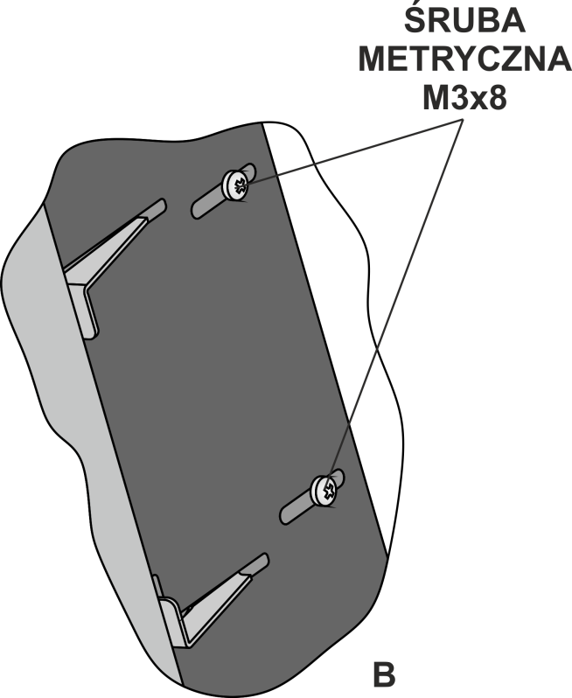

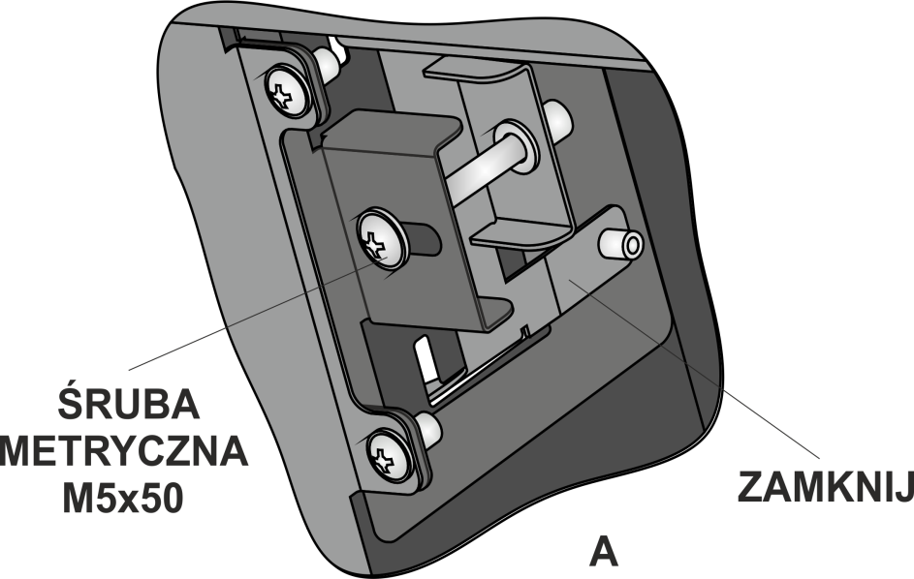

Rys. 5

7. INSTRUKCJA UŻYTKOWANIA I PIELĘGNACJI OKAPU

7.1 Okap ma 3 prędkości wentylacji. W zależności od ilości oparów podczas gotowania można wybrać niski, średni lub wysoki poziom wentylacji.
7.2 Przed rozpoczęciem gotowania przełącz okap w odpowiedni tryb pracy. Zaleca się kontynuować pracę okapu 3-5 minut po zakończeniu gotowania, w ten sposób powietrze w kuchni będzie oczyszczone z pozostałości oparów i zapachów.
7.3 Na dolnej płaszczyźnie obudowy umieszczony przełącznik przyciskowy trybów pracy i włączenia lamp oświetlenia (Rys. 6).

Rys. 6

1 – niskie obroty,
2 – średnie obroty,
3 – wysokie obroty,
0 – wentylator wyłączony.

Wyłącznik z symbolem lampy służy do włączania lampy oświetlenia przy słabym oświetleniu strefy roboczej kuchenki:
0 – światło jest wyłączone;
I – światło jest włączone.

7.4 Uwaga! Przed przystąpieniem do czyszczenia okapu należy odłączyć go od źródła zasilania.
7.5 Do czyszczenia zewnętrznego okapu malowanego należy używać wilgotnej szmatki, zwilżonej w ciepłej wodzie z neutralnym detergentem, a do okapu ze stali nierdzewnej należy stosować specjalne środki zgodnie z odpowiednimi instrukcjami.
7.6 Nigdy nie używaj do czyszczenia okapu ściernych środków czyszczących, szorstkich gąbek lub preparatów czyszczących zawierających sodę, kwasy, chlorki lub rozpuszczalniki.
7.7 W przypadku mycia unikaj przedostania się wilgoci na części okapu pod napięciem, a po umyciu przetrzyj powierzchnię miękką ściereczką.
7.8 Czyszczenie drewnianych części okapu odbywa się za pomocą tych samych środków, co i do mebli.
7.9 Utrzymując olej i kurz z powietrza filtr aluminiowy zapycha się i należy go umyć po moczeniu w gorącej wodzie z efektywnym środkiem do zmywania 1 raz na 1,5 – 2 miesiące. Zmiana koloru filtra po umyciu nie wpływa na jakość jego pracy.
7.10 Do zdejmowania filtra aluminiowego (Rys. 7) należy kliknąć na zatrzask sprężynowy i ciągnąc do siebie i w dół, zdjąć filtr z panelu. Montaż filtra wykonać w odwrotnej kolejności.

Nie instaluj filtr po myciu aż do jego całkowitego wyschnięcia.

7.11 Filtry węglowe, które są używane w trybie recyrkulacji, należy wymieniać co 3 – 6 miesięcy w zależności od eksploatacji okapu. Filtry instalowane są na T-kształtnej szpilce pokrywy wentylatora turbo przez osiowe naciśnięcie i obrót w kierunku zgodnym z ruchem wskazówek zegara.
7.12 Na okapie zainstalowane są lampy LED do oświetlenia przestrzeni roboczej kuchenki. Przed rozpoczęciem wymiany lamp oświetlenia należy odłączyć okap od sieci elektrycznej do ochłodzenia lampy. W celu wymiany lampy należy wyjąć aluminiowe filtry, odcisnąć uchwyt gniazda tak, aby lampa wyszła z obudowy okapu i obracać ją przeciwnie do ruchu wskazówek zegara (Rys. 7.1). Zamiast niej należy zainstalować nową o tych samych parametrach i zamontować filtry.

Rys. 7.1
Rys. 7

ELECTRICAL SCHEMATIC DIAGRAM
ZASADNICZY SCHEMAT INSTALACJI ELEKTRYCZNEJ OKAPU

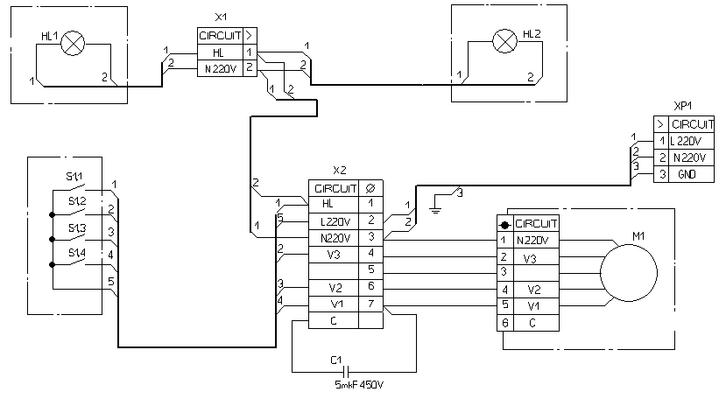

Electrical schematic diagram of the sensor extractor hood «HIT PLUS» with capacity (520/700 mm)
Schemat elektryczny okapu wyciągowego czujnika «HIT PLUS» (520/700 mm)

Possible malfunctions of the extractor hood
Mögliche Betriebsstörungen

 | Check connection to the electricity supply.  Sprawdź połączenia elektryczne | Check whether the display is turned on.  Sprawdź, czy włączony jest silnik | Check the lamp switch (should be turned on).  Sprawdź wyłącznik lampy (musi być włączony) | Check aluminum filter (should be cleaned once every 1.5-2 months).  Sprawdź filtr aluminiowy (mycie 1 raz na 1,5-2 miesiące) | Check the socket (For the power connection).  Sprawdź gniazdo (czy jest w nim napięcie) | Check lamps.  Sprawdź lampy | Check air outlet pipe (for the traction).  Sprawdź rurę wylotową powietrza (powinien być wyciąg) | Check carbon filter (replacement once every 3-4 months).  Sprawdź filtr węglowy (wymiana 1 raz w 3-4 miesiące)
Extractor hood does not work.  Okap nie działa | ● | ● |  |  | ●
The lamp does not light.  Nie świeci lampa | ● |  | ● |  | ● | ●
Reduced performance of the extractor hood.  Zmniejszyła się wydajność okapu |  |  |  | ● |  |  | ● | ●
The extractor hood began to work louder.  Okap zaczął głośno pracować. |  |  |  | ● |  |  | ●
Air is poorly drawn in the recirculation mode.  Іm Modus Rezirkulation ist die Abluft schwach. |  |  |  | ● |  |  |  | ●

